Муниципальное общеобразовательное учреждение Благовещенская средняя школа Воскресенского района Нижегородской области

Разработка заданий по читательской грамотности

Выполнила:
Быстрова С.С.,
учитель русского языка и литературы,
высшее образование,
социальный педагог и учитель начальных классов

- Находить и извлекать информацию
Мы бродили весной в лесу и наблюдали жизнь дупляных птиц: дятлов, сов. Вдруг в той стороне, где у нас раньше было намечено интересное дерево, мы услышали звук пилы. То была, как нам говорили, заготовка дров из сухостойного леса для стеклянного завода.
Мы побоялись за наше дерево, поспешили на звук пилы, но было уже поздно: наша осина лежала, и вокруг её пня было множество пустых еловых шишек. Это всё дятел отшелушил за долгую зиму, собирал, носил на эту осинку, закладывал между двумя суками своей мастерской и долбил. Около пня, на срезанной нашей осине, два паренька отдыхали. Эти два паренька только и занимались тем, что пилили лес.
– Эх вы, проказники! – сказали мы и указали им на срезанную осинку. – Вам велено резать сухостойные деревья, а вы что сделали?
– Дятел дырки наделал, – ответили ребята. – Мы поглядели и, конечно, спилили. Всё равно пропадёт.
Стали всем вместе осматривать дерево. Оно было совсем свежее, и только на небольшом пространстве, не более метра в длину, внутри ствола прошёл червяк. Дятел, очевидно, выслушал осину, как доктор: выстукал её своим клювом, понял пустоту, оставляемую червём, и приступил к операции извлечения червя. И второй раз, и третий, и четвёртый… Нетолстый ствол осины походил на свирель с клапанами. Семь дырок сделал «хирург» и только на восьмой захватил червяка, вытащил и спас осину.
Мы вырезали этот кусок как замечательный экспонат для музея.
– Видите, – сказали мы ребятам, – дятел – это лесной доктор, он спас осину, и она бы жила и жила, а вы её срезали.
Пареньки подивились.
Задание 1
1) Что можно сказать о Пришвине по его рассказу? (Пришвин наблюдателен, любит природу и жалеет её, интересно рассказывает о своих наблюдениях).
2) Выбрать наиболее подходящий тексту заголовок:
Весной в лесу
Срубленное дерево
Лесной доктор (Потому что рассказ о дятле, который лечит деревья).
Экспонат для музея
3) Что означают выражения дупляные птицы (птицы, живущие в дуплах), сухостойный лес (в лесу стоят засохшие деревья), стеклянный завод (на заводе изготовляют стекло и изделия из него)?
Задание 2

Какое утверждение противоречит содержанию текста?
- Автор наблюдал жизнь дупляных птиц.
- В осину шишки заготавливала белка.
- Дятел – это лесной доктор.
- Автор в лесу услышал звук машин.
- На 5 раз дятел спас осину от червяка.

Задание 3
Определи последовательность картинок, согласно содержанию текста.
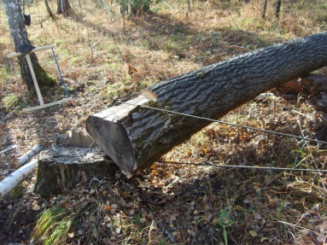
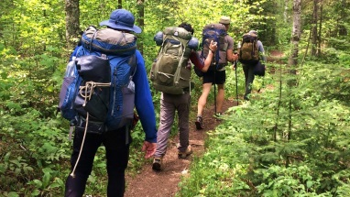
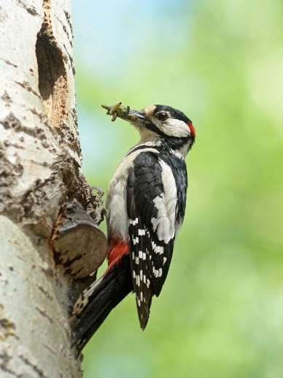
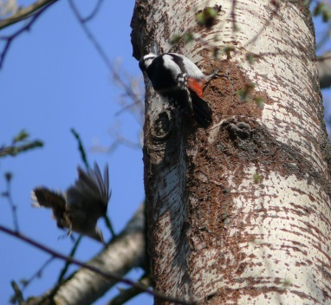
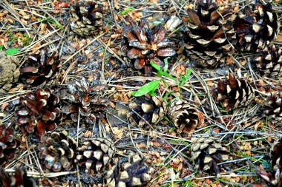

Задание
Составь 5 вопросов по содержанию текста для своих одноклассников.

- Интегрировать и интерпретировать информацию
Загрязнение - это введение загрязняющих веществ в окружающую природную среду, которые вызывают неблагоприятные изменения. Загрязнение может принимать форму химических веществ или энергии, такой как шум, тепло или свет. Компонентами загрязнения, могут быть либо чужеродные вещества/энергия, либо природные загрязнители. Например, загрязнение водных ресурсов стало причиной потери многих видов флоры и фауны Земли. Это произошло из-за того, что промышленные отходы, сбрасываемые в реки и другие водные объекты, вызывают дисбаланс в водной среде, что приводит к серьезному загрязнению и смерти водных животных и растений.
Большее внимание сейчас обращено к пластиковому загрязнению. Оно включает в себя накопление пластмассовых изделий в окружающей среде, которые оказывают неблагоприятное воздействие на дикую природу, среду обитания животных или людей. Пластмассовые изделия являются недорогими и долговечными, что сделало их очень популярными среди людей. Однако этот материал очень медленно разлагается. Пластиковое загрязнение может неблагоприятно влиять на почву, озера, реки, моря и океаны. Живые организмы, особенно морские животные, запутываются в пластмассовых отходах или страдают от воздействия химических веществ в пластмассе, которые вызывают перебои в биологических функциях. На людей также влияет пластиковое загрязнение, вызывая гормональный сбой.
Задание 4
- Какая проблема описана в тексте? Выпиши слова, подтверждающие твой выбор.
- В каком предложении заключается основная мысль текста?
- Какие еще источники загрязнения ты знаешь?
- Какие меры по предотвращению ты знаешь? Что из этого выполняешь?

Задание 5
- Напиши сочинение (составь брошюру и др.) по проблематике в данном тексте, приводя аргументы.

Задание 6
Восстанови текст

Чистый воздух и вода – залог долгого существования и процветания всего ________________, однако люди продолжают ____________ их самыми разными способами. Вместо того, чтобы _____________, ______________________, они ________________________, _______________________. Это сильно сказывается на нашем же _______________. Люди оставляют мусор после себя _____________, ____________и ______________, ____________ пожары, а ______________ сливают в реки. На месте вырубленных деревьев ______________. Постоянно охотятся на _______________, некоторые делают это _____________вы, в результате _______________________________.

- Осмысливать и оценивать содержание и форму текста
Зима – это самое волшебное и необычное время года, когда небесная вода превращается в узорчатые снежинки, а на лицах людей появляется красный румянец от мороза. Вместе с этим, для многих она является и самым любимым временем года, потому что красавица-зима изрядно богата на праздники. В декабре мы празднуем Новый год, январь дарит нам Рождество и День Святого Валентина, а в последнем месяце – феврале, все мужчины торжественно празднуют День Защитника Отечества. Зима это настоящий ларец, который полон радости и позитива.

Задание 7
- Выразительно прочитай текст и озаглавь его.
- Определите тему и главную мысль текста.
- Определите стиль текста. Аргументируйте свой ответ.
- Какие средства художественной выразительности использовал автор? Приведите примеры.

Задание 8

- Мне не нравится зима потому-что зимой холодно и грустно, мерзнут животные, у которых нет дома. Зима очень скучное время года кругом лишь лед и снег и больше нечего, и делать, что-либо не хочется. Зимой у многих людей со слабым иммунитетом обостряются болезни. Поэтому приходиться отказывать себе во многих вещах, например: мороженое хоть очень хочется. Вдобавок нужно ходить в верхней большой и неудобной одежде.
- Вот и наступила чудесная сказочная зима. Зима – волшебное время года. Все в природе замирает. Зимой вся природа спит, укрывшись белым одеялом из мягкого снега. Снег укрывает землю, крыши домов и дороги. Зимой иногда бывает такая метель, что не видно на метр впереди себя, ветер и снег бьют в лицо. А бывают спокойные ясные дни, когда снег искрится на солнце, будто серебро. Зимою каждая веточка украшена инеем, и улицы становятся похожими на кружевную сказку. А сказочные картины в окнах домов и автобусов можно рассматривать долго-долго. Зимой холодно. Взрослые поднимают воротники, и спешит по своим делам. А ребятам все нипочем: они катаются на санках, на коньках, на лыжах. А еще можно устроить снежную битву или слепить снеговика, да и просто в снегу поваляться.
Перед тобой 2 текста. Сравни их и заполни таблицу.
Критерий | Аргумент «за» | Аргумент «против»

